养鲫鱼如何亩产万斤，鲫鱼养殖饲料配方大全
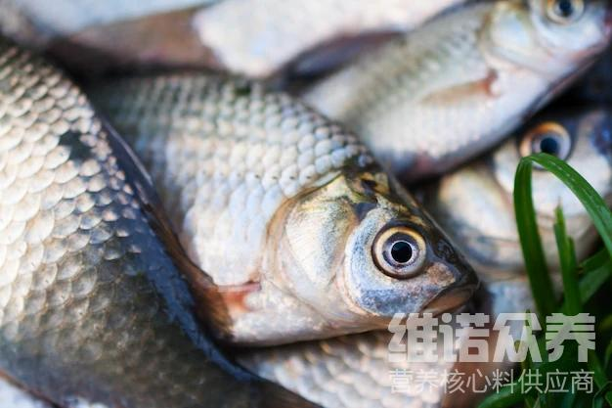
一般养殖鲫鱼都是自己配鱼饲料比较营养，富含丰富的鲫鱼蛋白质和维生素，提高鲫鱼全面的营养均衡，促进鱼的生长发育，降低疾病的发生，提高成活率，满足鲫鱼的营养需求，提高钙磷的吸收，增强鱼的免疫能力和抗应激能力，如何配鲫鱼饲料配方好呢？下面我们大家一起来了解一下吧！
一、鲫鱼饲料配方：
1.麦麸30%,豆饼粉35%，鱼粉20%，玉米粉5.7%，大麦粉8.5%，食盐0.5%，维诺鱼用多维0.1%，维诺霉清多矿0.1%，维诺复合益生菌0.1%。
2.豆饼50%，鱼粉18.2%，麦麸15%，米糠15%,下脚粉1%，食盐0.5%，维诺鱼用多维0.1%，维诺霉清多矿0.1%，维诺复合益生菌0.1%。
鲫鱼饲料养殖技术
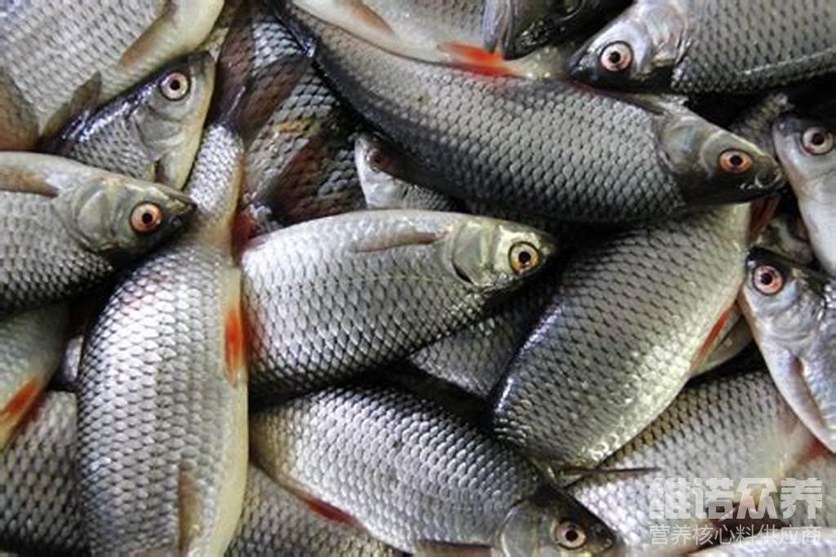
鲫鱼的喂养方法很简单，鲫鱼饲料原料配方有很多种类，按合理的鲫鱼饲料比例进行投喂量，能充分得到营养的吸收，加强鲫鱼的抵抗力，提高鲫鱼饲料利用率，生长快，容易吸收鲫鱼饲料配方，适口性好，提高鲫鱼的饲料报酬，复合益生菌进而改善肠道整体环境，减少呼吸道及其他疾病的发生。降低料肉比，节省饲料。

